Министерство образования и науки Российской Федерации

НАЦИОНАЛЬНЫЙ ИССЛЕДОВАТЕЛЬСКИЙ ТОМСКИЙ ГОСУДАРСТВЕННЫЙ УНИВЕРСИТЕТ (НИ ТГУ)

Институт прикладной математики и компьютерных наук

РЕФЕРАТ

«Лабораторная работа №3»

по дисциплине

«Объектно-ориентированный анализ и проектирование»

Выполнил:

студент группы 932220

Муравьёв Пётр Евгеньевич

Проверили:

Литовченко Марина Игоревна

и

Салимзянов Радмир Ренатович

Томск – 2024

1. **Описание проблемы**

Приложение на вин-формах для прохождения обучения.

1. **Реализация без паттерна**

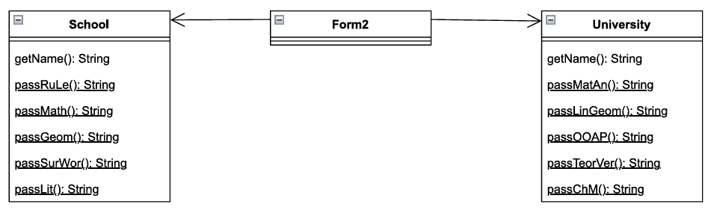

*“*[*Рисунок 1*](https://app.diagrams.net/#G18q5YJTL7gfafOQxjlGJVoMzsl-KPcD0I#%7B%22pageId%22%3A%22MCcYcP6_SrBeIaYzEhqm%22%7D) *– реализация без применения паттерна Шаблонный метод”*

Проблемы кода:

Этот код не стандартизирован, то есть, с каждым классом необходимо работать уникально, не хватает класса который бы унифицировал работу с этими классами. Также, в случае когда понадобится добавить один общий метод, например passExams(), то его необходимо будет добавлять в каждый отдельный класс. В случае, когда будет добавляться учебное заведение, похожее на University, отличающееся от него хотя бы одним методом, то необходимо будет в новом классе прописывать одни и те же методы, что приведёт к дублированию кода.

1. **Реализация с использованием паттерна**

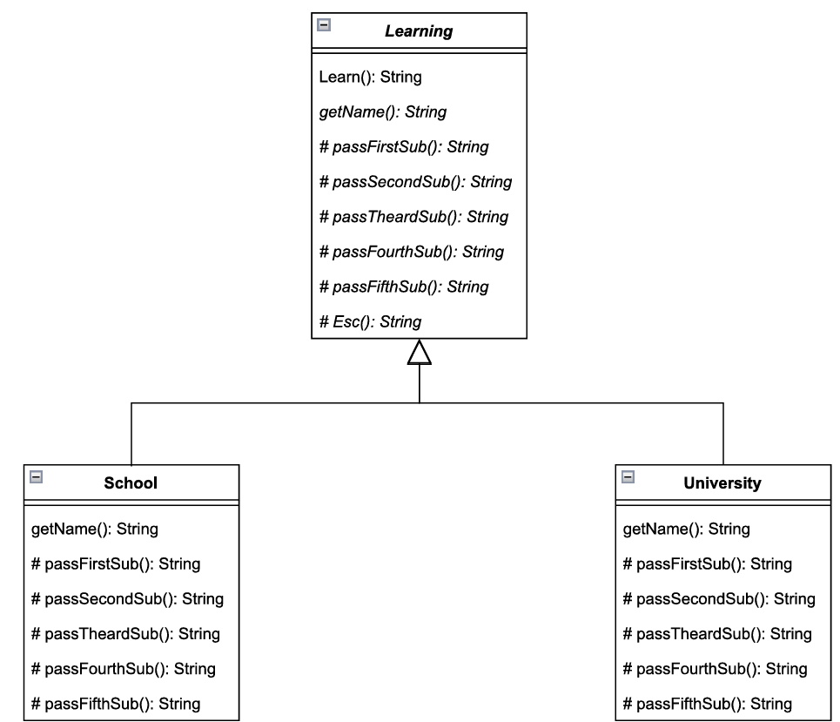

*“*[*Рисунок 2*](https://app.diagrams.net/#G1lJkrYsfoMpEAdVsW-87ikYgiB3IxmJEg#%7B%22pageId%22%3A%22HJwWfCPO_KRRSicI0-Oo%22%7D) *– реализация с применением паттерна Шаблонный метод”*

Данная реализация решает все вышеописанные недостатки. Во-первых, абстрактный класс Learning унифицирует работу с классами School и University с помощью метода Learn(). Во-вторых, метод Esc() одинаков для обоих классов School и University, но он не продублирован в них обоих, а написан единожды в классе Learning. Когда мы будем модифицировать этот код, добавляя новые учебные заведени, то избежим дублирования кода, за счёт того, что будем наследоваться от абстрактного Learning.

1. **Выводы**

Шаблонный метод в данной реализации показывает хорошие результаты, однозачно лайк!